TRƯỜNG CAO ĐẲNG Y TẾ KHÁNH HÒA
HỘI ĐỒNG TUYỂN SINH NĂM 2021
CỘNG HÒA XÃ HỘI CHỦ NGHĨA VIỆT NAM
Độc lập - Tự do - Hạnh phúc

DANH SÁCH THÍ SINH CẦN BỔ SUNG HỒ SƠ XÉT TUYỂN
Trình độ: CAO ĐẲNG - Hệ: CHÍNH QUY - NGÀNH: PHỤC HỒI CHỨC NĂNG

STT | Mã HS | Họ | tên | Ngày sinh | CHỌN PHƯƠNG THỨC XÉT TUYỂN | Tổ hợp môn | Toán | Lý | Hoá | Sinh | Ngoại Ngữ | Điểm tổng | Mã thí sinh(SBD) kì thi TNPTTH: | Ảnh chụp học bạ (Giới hạn dung lượng file gửi dưới  1MB) | Ảnh chụp giấy chứng nhận TN (hoặc bằng TN)
1 | DHB010 | Trần Thị | Siêm | 11/04/2003 | Học bạ | Toán Lý Hoá |  |  |  |  |  | 0 |  | bổ sung hồ sơ | bổ sung hồ sơ
2 | DHB089 | Nguyễn Thị Thùy | Trang | 30/07/2003 | Học bạ | Toán Sinh Ngoại ngữ | 7.7 |  |  | 8.4 | 7.9 | 24 |  | bổ sung hồ sơ | bổ sung hồ sơ
Khánh Hòa, ngày tháng 8 năm 2021
Tổng cộng: 02 thí sinh CHỦ TỊCH HỘI ĐỒNG TUYỂN SINH
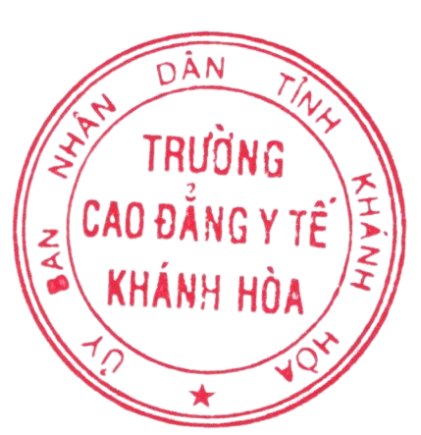Người ký: Hồ Tá Phương Cơ quan: Trường Cao đẳng Y tế Khánh Hòa, Tỉnh Khánh Hòa
Hồ Tá Phương

